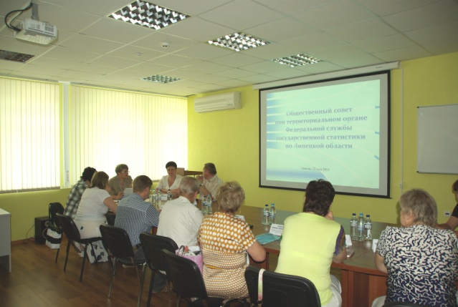
22 мая 2014 года состоялось первое
заседание Общественного совета
при Липецкстате

22 мая 2014 года состоялось первое заседание Общественного совета при Территориальном органе Федеральной службы государственной статистики по Липецкой области.
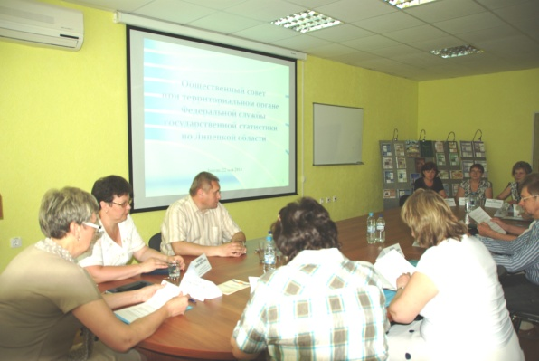
В заседании Общественного совета приняли участие его члены, исполняющий обязанности руководителя Липецкстата, заместители руководителя, начальники экономических отделов.
Открыла заседание исполняющий обязанности руководителя Липецкстата Надежда Николаевна Данилова. В своем выступлении она подчеркнула, что основной задачей Общественного совета является содействие Липецкстату в обеспечении защиты и согласования интересов граждан Российской Федерации, общественных объединений, организаций и органов государственной власти Липецкой области в сфере официального статистического учета.
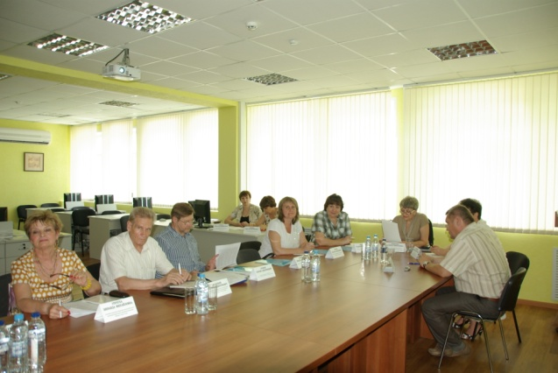
В соответствии с повесткой дня заседания Н.Н. Данилова ознакомила собравшихся с приоритетами и основными направлениями деятельности Федеральной службы государственной статистики, основами и принципами организации в России официального статистического учета, итогами работы Липецкстата в 2013 году и стоящими перед ним задачами на ближайший период. Ответила на вопросы. Члены Общественного советы были ознакомлены с Единым Интернет-порталом Росстата, и его возможностями по обеспечению органами статистики общедоступности официальной статистической информации.
Члены Общественного совета избрали руководящий состав. Председателем Совета стала Надежда Николаевна Нестерова - директор Липецкого филиала ФГБОУ ВПО Финансовый университет при Правительстве РФ, доцент, кандидат географических наук, член Общественной палаты Липецкой области, заместителем председателя – Любовь Николаевна Беляева - заведующая кафедрой географии ФГБОУ ВПО «Липецкий государственный педагогический университет», доцент, кандидат географических наук.
Присутствующие имели возможность ознакомиться с изданиями Росстата и Липецкстата, содержащими итоги крупномасштабных статистических работ, периодическими публикациями и юбилейными изданиями Липецкстата.

